**Lista de exercícios sobre Funções trigonométricas**

1. Calcule o valor de .

$\frac{\sqrt{6}+\sqrt{2}-5}{4}= -0,284074173…$

1. Represente graficamente a função . Determine o período, a amplitude e a imagem de .

Amplitude: 0,5

Im(f) = [0;1]

Período: π

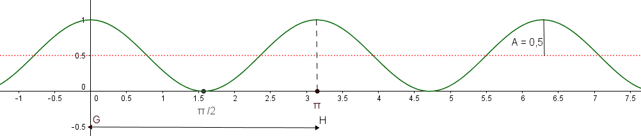

1. Construir o gráfico de  e, a partir do gráfico de , construir o gráfico de . Determine a imagem, o período e a amplitude de .

Amplitude: 3

Im(g) = [-3; 3]

Período: $2π$

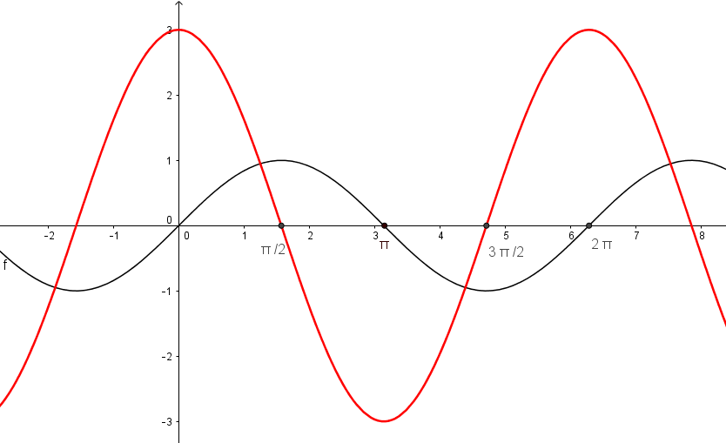

1. Simplifique as expressões abaixo:

a) 

$\frac{2}{sen\left(x\right).sec^{2}\left(x\right)- cos²x}$

b) 

2cossec (x)

1. Considerando as funções  e , relacione a segunda coluna de acordo com a primeira, estabelecendo identidades trigonométricas:
2.  ( 4 ) 
3.  ( 1 ) 
4.  ( 5 ) 
5.  ( 2 ) 
6.  ( 3 ) 
7. Determine todos os valores de  para os quais a expressão  exista.

$\frac{-4}{3}≤x ≤0$

1. Determine o conjunto imagem das funções abaixo sem construir o gráfico.
2. 

**Solução:** Como , trocando por , . Multiplicando por em ambos os lados, obtemos: . Logo .

1. 

Im(q) = [ -3; 7]

1. 

Im(p) = [-5 ; 5]

1. Analise se as funções abaixo são pares, ímpares ou nenhum dos dois casos.
2. 

Par

1. 

Nenhum dos dois casos.

1. Construir o gráfico das funções:
2. 

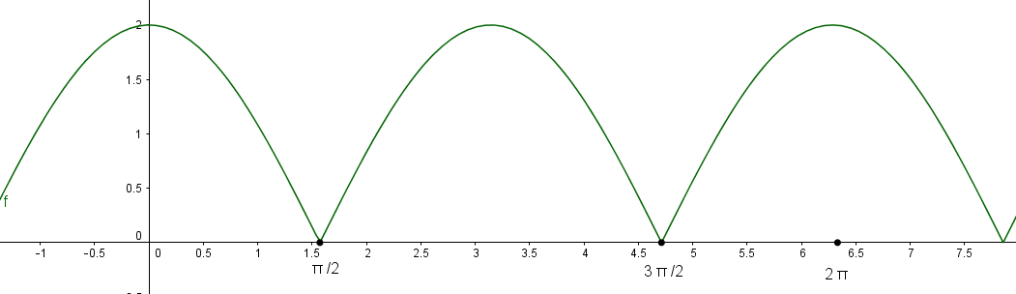

1. 

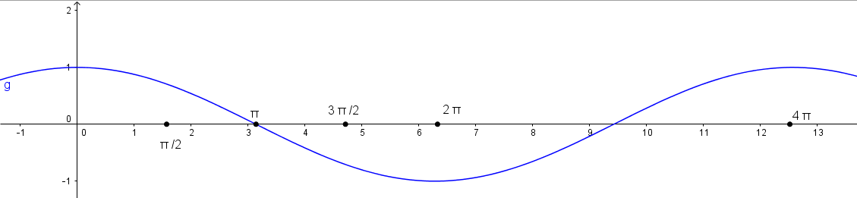

1. 

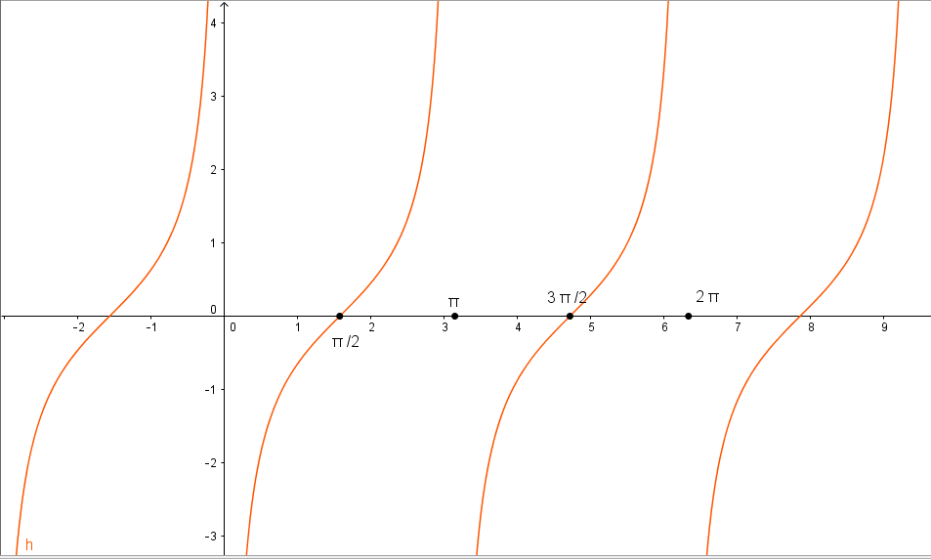

1. Determine o domínio das funções abaixo:
2. 
3. 

$$D\left(f\right)=\{ xϵR / x≠kπ, kϵ Z$$

$D\left(f\right)=\{ xϵR / x≠ \frac{3π}{2}+ 2kπ, kϵ Z$

1. Encontre os valores exatos de:
2.  = π/2 e)  = π/7
3.  = π/2 f)  = 13π/6
4.  = π/3
5.  = 2π/3

Exemplo: Obtenha :

Seja . A equação tem várias soluções, por exemplo: . Como  é uma função tal que , isso impõe que o ângulo y esteja no 1º ou 4º quadrante, logo a única solução que satisfaz é . Assim, .

1. Dado que , encontre os valores exatos de e .

cosϴ = 3/5 ou -3/5

cotg ϴ= 3/4

tg ϴ= 4/3

cossecϴ = 5/4 ou -5/4

1. Encontre o domínio da função 

**Solução:** Seja , então . Como , tem-se que: . Resolvendo a inequação obtém-se , logo 

1. Encontre o domínio da função 

D(f) = [-1 ; 1/3]